ОТДЕЛ ОБРАЗОВАНИЯ
Константиновской районной государственной администрации
Кондратовская специализированная школа І-ІІІ ступеней с углублённым изучением информатики и программирования

Аналитический отчет
о работе школьного (ученического) самоуправления Кондратовской специализированной школы І-ІІІ ступеней с углублённым изучением информатики и программирования в 2011-2012 учебном году

Составитель: Кущенко Э.Б., педагог-организатор
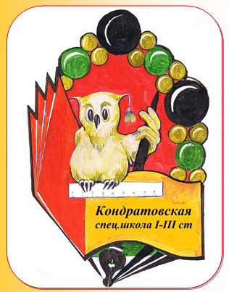
Кондратовской СОШ

Кондратовка
2012

Школьное ученическое самоуправление в Кондратовской специализированной школе І-ІІІ ступеней с углублённым изучением информатики и программирования работает на протяжении многих лет. Сложившаяся в образовательном учреждении структура школьного ученического самоуправления работает уже много лет и полностью себя оправдала. Совет старшеклассников всегда не только бы активным участником всех школьных мероприятий, но и много внимания уделял вопросам организации дисципины и порядка в школе. Еще в 2005 году Советом старшеклассников был разработан и утвержден Кодекс законов школы.
В 2011-2012 учебном году произошли большие изменения в организации его деятельности. Прежде всего это коснулось выборов в органы школьного (ученического) самоуправления. Если раньше эти выборы проводились в классах (каждый старший класс избирал представителей в школьный орган ученического самоуправления – Совет старшеклассников), а потом из их числа избирался лидер школьного самоуправления – председатель Совета старшеклассников. Теперь вот уже три года выборы в Совет старшеклассников проводятся в форме общешкольного тайного. В них участвуют все учащиеся с пятого по одиннадцатый класс. Избранными в Совет старшеклассников могли быть только учащиеся 9-11 классов. В последние годы такое право получили учащиеся 8 классов. Приходя в Совет раньше на год, чем раньше, они успевают пройти определенную практику работы в Совете, прежде, чем получат право избираться лидером. То есть к 9 классу восьмиклассники получают четкое представление о работе школьного ученического самоуправления. Лидера школьного ученического самоуправления общешкольным тайны голосованием мы избираем второй год.

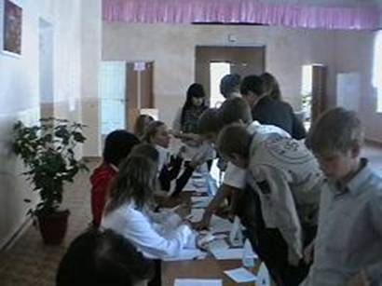

Учащиеся школы активно участвуют в выборах

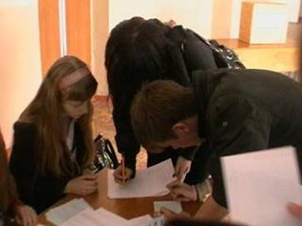
Старшеклассников очень увлекает процесс предвыборной кампании. Они активно участвуют в проведении собраний, выдвижении кандидатов от класса и в Совет школьного самоуправления и на выборы лидера школы. С каждым годом растет число ребят, которые выдвигают свою кандидатуру самостоятельно. Очень часто это вполне оправданно. Некоторые стереотипы взаимоотношений в классе или количество лидеров в классе иногда не позволяют выдвинуть всех достойных ребят. Тем более радует активная позиция учащихся, которые стремятся быть не сторонними наблюдателями школьной жизни, а ее Виктория Скрипка, ученица 10 класса – новый лидер

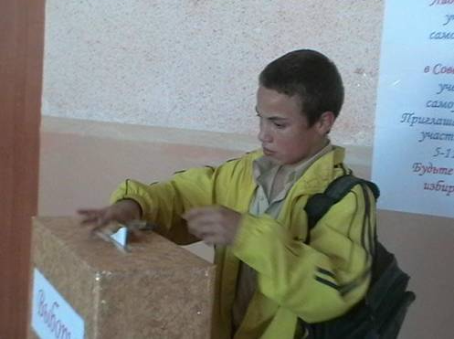
На выборах в 2011-2012 учебном году лидером школы была избрана из пяти кандидатов ученица 10 класса Виктория Скрипка, которая сама выдвинула свою кандидатуру и получила поддержку многих учащихся, на много опередив своих соперников и обойдя лидера школы прошлого года ученика 11 класса Василия Вербинского.

На заседаниях Совета школьного (ученического) самоуправления обсуждаются все вопросы школьной жизни, подготовка к мероприятиям, итоги их проведения, заслушиваются отчеты советов Совета старшеклассников, отчеты органов самоуправления классов. Силами актива школьного ученического самоуправления полностью обеспечиваются такие направления работы школы, как организация и проведение школьных тематических дискотек, организация работы клубов по интересам в период летних каникул, работа вожатых в школьном оздоровительном лагере дневного пребывания во все времена года. 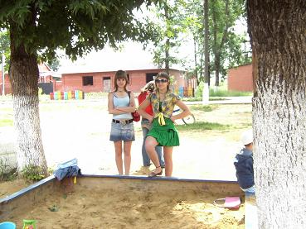

Вожатые в школьном лагере должны уметь все: и игру организовать и выглядеть на все сто!
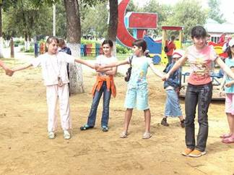

Работу проводят все советы, но есть в школе такие мероприятия, в которых принимают участие одновременно все советы. Это прежде всего тематические месячники. Особенно активно участвуют ребята в проведении месячника профилактики употребления психоактивных веществ и пропаганды здорового образ жизни. Здесь находят себе работу все советы: «Эврика» подбирает информационный материал для выступления лекционных групп, для викторин и интеллектуальных конкурсов; «Озарение» создает сценарии проведения мероприятий в своих классах и мероприятий, которые они потом проводят в младших и средних классах (в этом активно участвует совет «Забота»), готовят тематические выступления агитбригады; классные редколлегии и пресс-центр «Сорока» выпускают стенгазеты, рисуют плакаты и освещают ход месячника в школьной газете «За отличные знания» (бывшая «Вспышка»); «Здоровье» проводит спортивные соревнования, проходящие под лозунгом «Мы выбираем здоровый образ жизни»; «Справедливость» проводит круглые столы, конкурсы знатоков правового аспекта данной проблемы; «Полезное дело» занимается подготовкой школьного зала к проведению мероприятий (оформление тематических выставок плакатов, создание тематических мультимедийных презентаций).
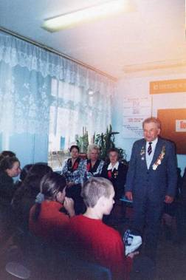
Не менее интересно проходит месячник военно-патриотического воспитания, где также находится дело всем: «Полезное дело» и «Забота» занимаются оказанием шефской помощи ветеранам; «Озарение» готовит всех учащихся к традиционному школьному фестивалю «Песня в солдаткой шинели», готовят поздравления мини концерты для ветеранов по месту их жительства, часто выступают на торжественных памятных митингах; «Эврика» проводит информационные мероприятия о событиях Великой Отечественной войны; пресс-центр «Сорока» организует выпуск стенгазет и освещение всех событий в школьной газете.

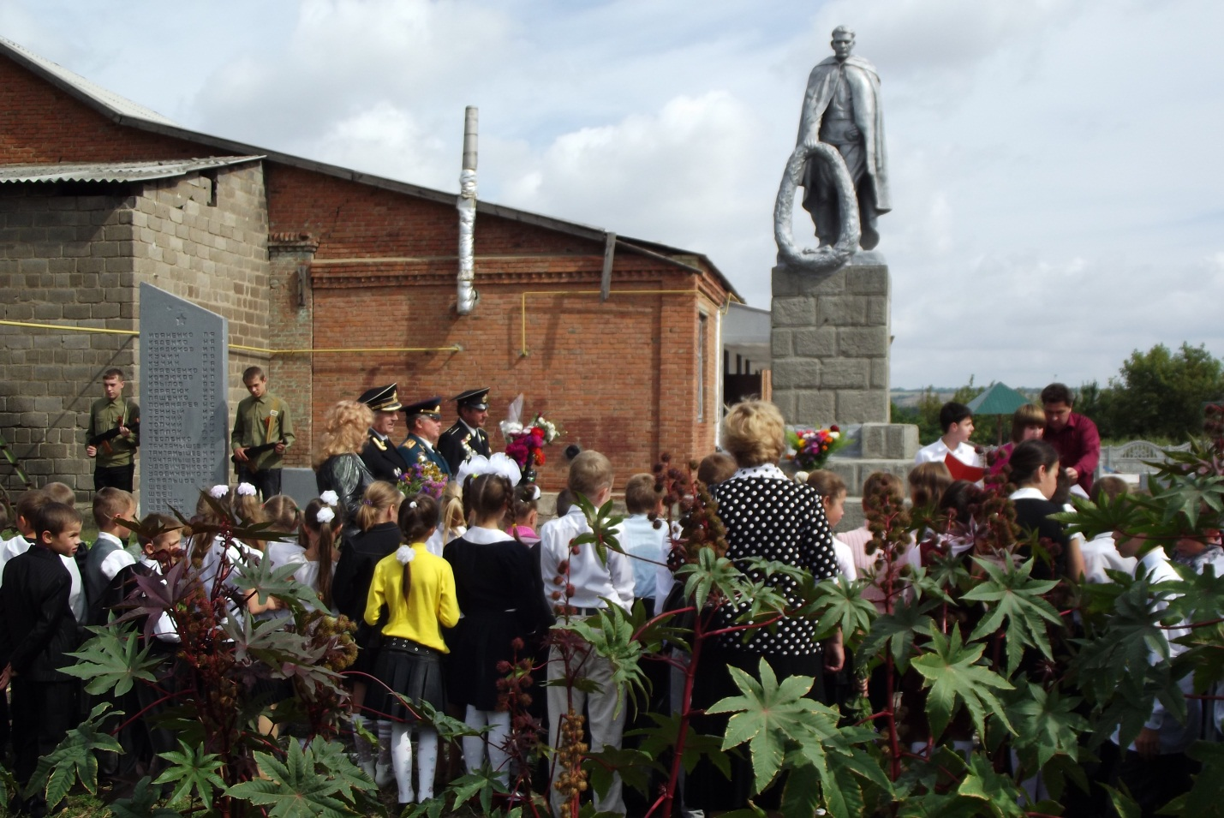
Участие в торжественных митингах у памятников поселка, встречи с ветеранами – это все организуется Советом старшеклассников

Многие мероприятия, в организации и проведении которых активно участвует Совет старшеклассников, менее масштабны, чем месячники, но все же требует взаимодействия всех структурных подразделений школьного ученического самоуправления. К таким мероприятиям вполне можно отнести традиционный сентябрьский День здоровья. Роль совета «Здоровье» в его проведении вполне понятна, но и другие советы не остаются в стороне. Совет «Эврика» организует участие в конкурсе творческих работ (конкурс рефератов, сочинений о физической культуре, спорте, здоровом образе жизни). Совет «Озарение» занимается подготовкой к конкурсу девизов и кричалок. Пресс-центр выпускает очень интересные стенгазеты, рисует эмблемы классов. Совет «Полезное дело» организует судейство, подготовку трассы для забегов классов.
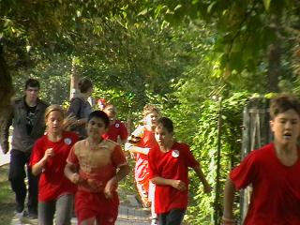

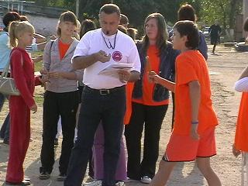

«Модно быть здоровым!» – это девиз всех спортивных состязаний, проводимых в нашей школе
Одним из самых важных мероприятий, которое проводит совет школьного ученического самоуправления, является традиционный День самоуправления. Ежегодно он у нас проводился накануне Дня учителя. Не всегда он проходил организованно, часто получался не совсем серьезным. Проводился он обычно только один раз в год. В его проведении обычно принимали участие (в качестве педагогов) только учащиеся 11-х классов. С 2011года День самоуправления будет проводиться 1 раз в четверть. Теперь он носит более строгий характер (не привязан к Дню учителя). В его проведении теперь будут принимать участие и учащиеся 9-х и 10-х классов. Первый такой день прошел 9 октября 2011 года. Многие ребята, которые примерили к себе роль учителя, в конце дня признались, что они очень устали, причем гораздо больше, чем в роли учащихся школы.

День самоуправления – самый любимый день в школе
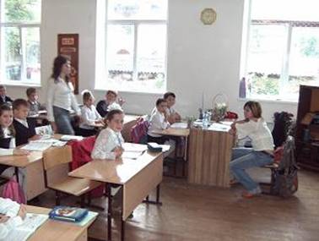

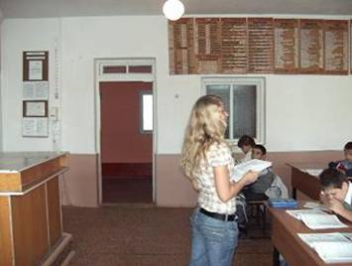

Помимо мероприятий, где каждый совет находит себе дело, есть своя конкретная работа у каждого совета.

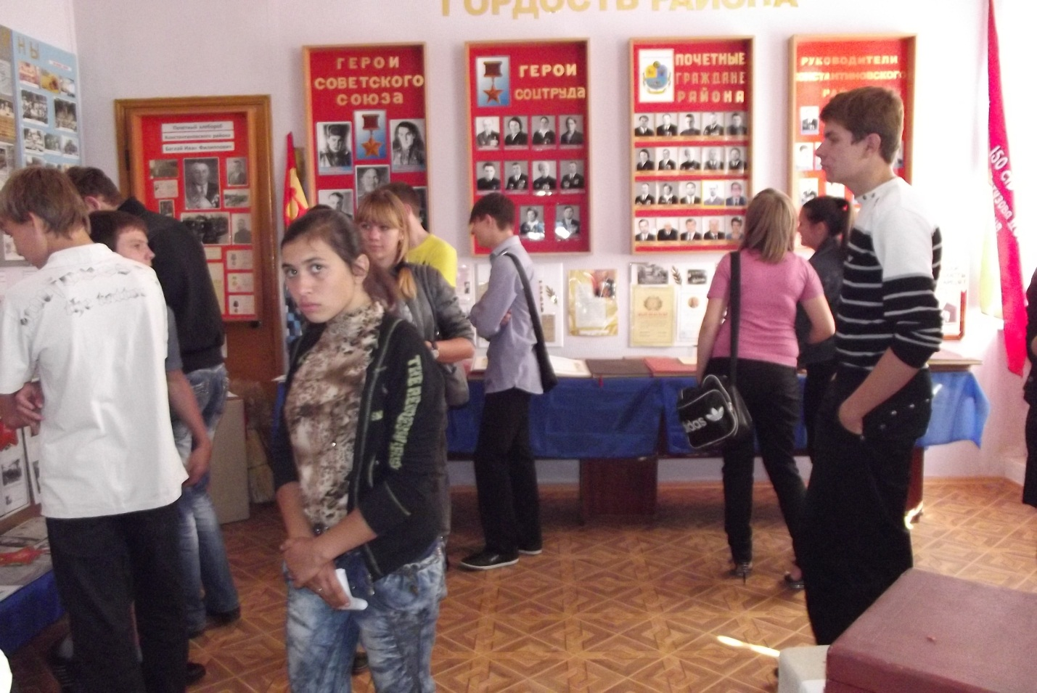
Совет «Эврика» много времени уделяет работе двух школьных музейный экспозиций. Данную работу они ведут в тесном сотрудничестве с детской общественной организацией «Поиск». Это и работа поисковых групп, это и работа по оформлению и обновлению музейных экспозиций. В работе поисковых групп появились новые направления. Одно из них – это сбор материалов о почетных гражданах поселка. Продолжается сбор материалов о наших педагогах-ветеранах. В настоящее время школа готовится отметить свое шестидесятилетие. Это тоже жаркое время для поисковиков и совета «Эврика».

Совет «Справедливость» систематически проводит рейды: по проверке внешнего вида, по проверке своевременности прихода учащихся в школу, по проверке порядка на территории школы. Итоги рейдов оформляются в виде информационных бюллетеней, которые вывешиваются на всеобщее обозрение.
Совет «Озарение» проводит не только те мероприятия, которые планируются заранее, но и те, инициатива проведения которых возникает у самих учащихся вне плана. Так в прошлом году, ребятам захотелось провести КВН к Дню Смеха, которого в плане не было. Ребята все сделали сами: разработали программу конкурсов, написали объявление, провели разъяснительную работу в классах-участниках (разъясняли содержание конкурсов и критерии оценки каждого конкурса), подготовили зал, аппаратуру, подобрали музыку. КВН понравился всем: и участникам, и зрителям. После его проведения инициаторы проведения данного мероприятия собрались и обсудили проведение мероприятия.
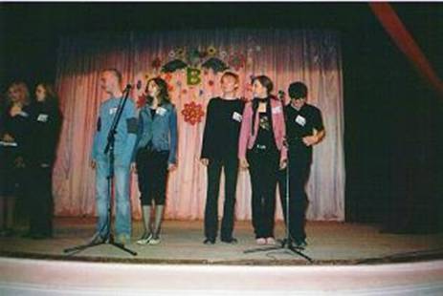

Еще к мероприятиям, подготовкой и проведением которых, практически, полностью самостоятельно занимается актив школьного ученического самоуправления – это праздничные концерты-подарки для учителей. Они проходят накануне Дня учителя и Международного женского дня.
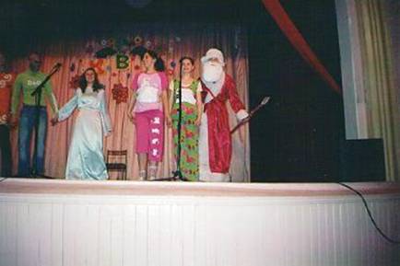

В праздничном концерте все артисты: и ансамбли, и солисты!

«Вечер встречи выпускников» – это также всегда традиционное мероприятие, за организацию и проведение которого отвечают наши старшеклассники. Подготовка к его проведению всегда начинается со сбора информации о выпускниках юбилейных выпусков и учителях, работавших с этими учащимися. Все это ложится в основу сценария проведения праздника, мультимедийной презентации, сопровождающей проведение вечера. Подготовка помещений, аппаратуры, музыкальных номеров, регистрация гостей, дежурство во время вечера – это далеко неполный перечень всего того, что нужно сделать ребятам.

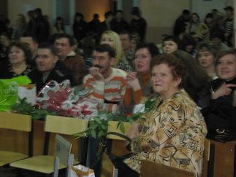

Вечер встречи выпускников – это встреча с детством для выпускников прошлых лет и прощание со школьной жизнью для будущих выпускников

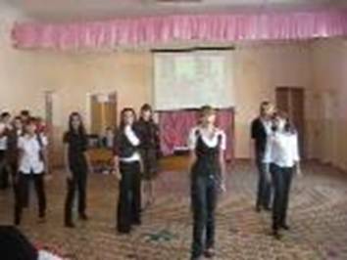
Школьные дискотеки – еще одна сфера деятельности школьного (ученического) самоуправления. Здесь также все ребята делают сами: определяют тему дискотеки (все дискотеки тематические), подбирают и записывают музыку, готовят аппаратуру, организуют дежурство на дискотеке. Дискотека, которые проводятся в нашей школе, очень нравятся нашим ребятам, поэтому они часто приводят с собой своих друзей и из других школ.

Мы талантливы во всем! И в КВН играем и поем!

Очень часто учащиеся нашей школы принимают участие в мероприятиях, проводимых Константиновским районным центром детского и юношеского творчества (директор РЦДЮТ – Пелых М.Э.). Это и конкурсы, и командные соревнования, и брейн-ринги. И здесь заводилами являются активисты Совета старшеклассников.

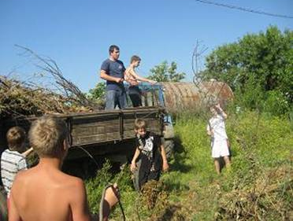

Главная забота совета «Полезное дело» это благоустройство школьного двора и поддержка порядка в здании школы и на ее территории. Это не только привычные субботники и традиционные трудовые десанты. Но и сезонные акции по озеленению территории и уходу за зелеными питомцами.
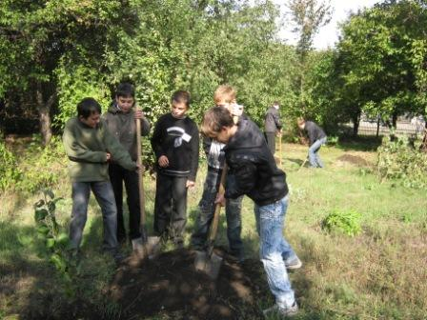
Школьный двор – это наша забота!

В прошлом году в районе проводилось много мероприятий, акций в рамках реализации программы «Здоровое поколение». В основном, это были мероприятия спортивной направленности или тематические Дни здоровья. В подготовке и проведении этих мероприятий всегда впереди активисты школьного ученического самоуправления и прежде всего совет «Здоровье».
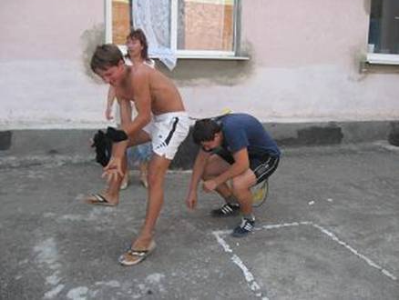
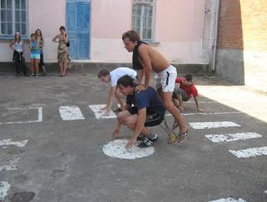

Мы, конечно, старшеклассники, но в душе совсем еще дети! Потому и играем в детские игры с таким удовольствием!

Школьное ученическое самоуправление работает в тесном сотрудничестве с Константиновским районным центром детского и юношеского творчества и районным советом школьников.

Мы активные участники всех акций и хотим оставить свой добрый след на родной земле!

Наше школьное ученическое самоуправление по-прежнему активно, но у него есть еще очень много резервов. Нынешний Совет школьного (ученического) самоуправления свою главную задачу видит в выявлении и эффективном использовании этих резервов.

Составитель:
Кущенко Э.Б,, педагог-организатор
Кондратовской СОШ
Специалист высшей категории
Тел.: 5-12-30

